Zápis
zo 7. stretnutia RC Nitra s RC Nitra Harmony v rotariánskom roku 2021/2022 dňa 18. októbra 2021 v RED OAK golf klube v Nitre

Prítomní: M. Poništ, A. Havranová, D. Peskovičová, I. Košalko, J. Stoklasa, R. Plevka, Ľ. Holejšovský, A Tóth, K. Pieta, P. Galo, L. Gáll

Hostia: J. Šuranský, DG 2021/22, členovia RC Nitra Harmony

Ospravedlnení: J. Dóczy, L. Hetényi, D. Hetényi, M. Svoreň, Kamil Lacko – Bartoš, L. Tatar, E. Oláh, G. Tuhý, M. Waldner, P. Szabo, V. Miklík

Dnes nás na spojenom klube s RC Nitra Harmony navštívil Jaroslav Šuranský DG 2021/22.
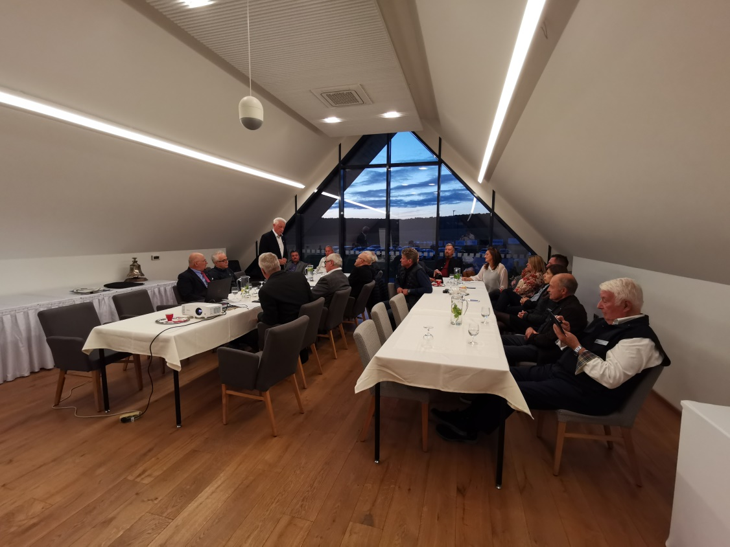
Na úvod sa nám predstavil DG, následne si vypočul prezentácie prezidentov jednotlivých klubov o ich histórii a projektoch, ktoré sa uskutočnili v uplynulom období.
Po prezentácií sa predstavili prítomní členovia klubov a nasledovala diskusia.
V rámci diskusie rezonovala téma výmeny mládeže. Viacerí členovia klubov informovali DG o svojich skúsenostiach z činnosti VM. Hlavný problém je evidetne tkvie v opustení princípu, ktorý hovorí o nezištnej, bezplatnej práci v prospech programov Rotary. Upozornili sme DG, že Ústav zastrešuje formálnu stránku VM a všetka konkrétna práca s výmennými študentmi – dohody so školami, režim hosťujúcich a náhradných hosťujúcich rodín, organizovanie mimoškolskej činnosti, vyplnenie programu, výlety a pod. je v réžii klubového YEO, klubov a hosť. rodín. Každodenné starosti a riziká znášajú na nezištnej báze, prirodzene. Nikoho ani nenapadne dožadovať sa nejakých platieb.

Venovali sme sa tiež problematicke obsadenia Správnej rady Ústavu, DG prisľúbil paritné obsadenie uvoľnených pozícii medzi SR a ČR. DG zdôraznil nutnosť úpravy základných dokumentov dištriktu a ústavu, pracovná skupina sumarizuje pripomienky, upravené verzie dá na pripomienkovanie klubom. Pred zvolaním MDK na to bude ešte mesačná lehota.

Témou bola aj otázka ďalšieho smerovania RGN, najmä optimalizácie nákladov. Každý člen D2240 má možnosť odoberať iba elektronickú verziu časopisu. Sám si môže na svojom profile požiadavku upraviť. Otázka na obsah časopisu. 60 % sú prevzaté články a informácie. Otvorili sme aj otázku, kto bude moderátorom MDK a vyjadrili svoj názor.
Po skončení oficiálnej diskusie sme si odovzdali dary a pohostili sa z pripraveného občerstvenia.

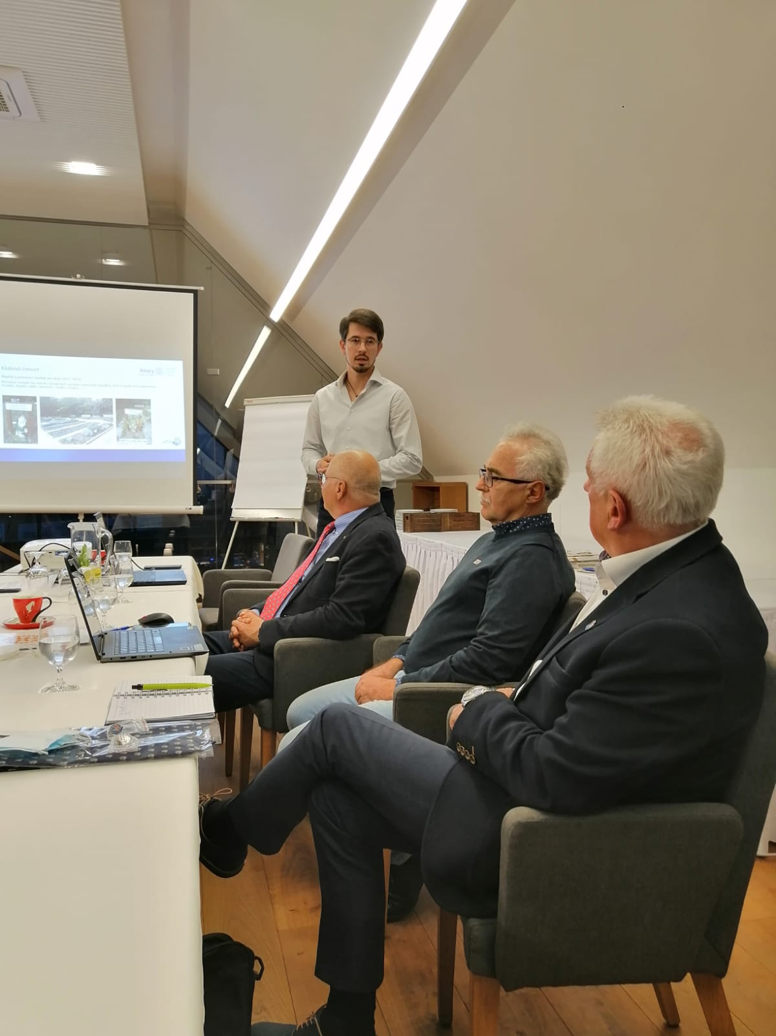

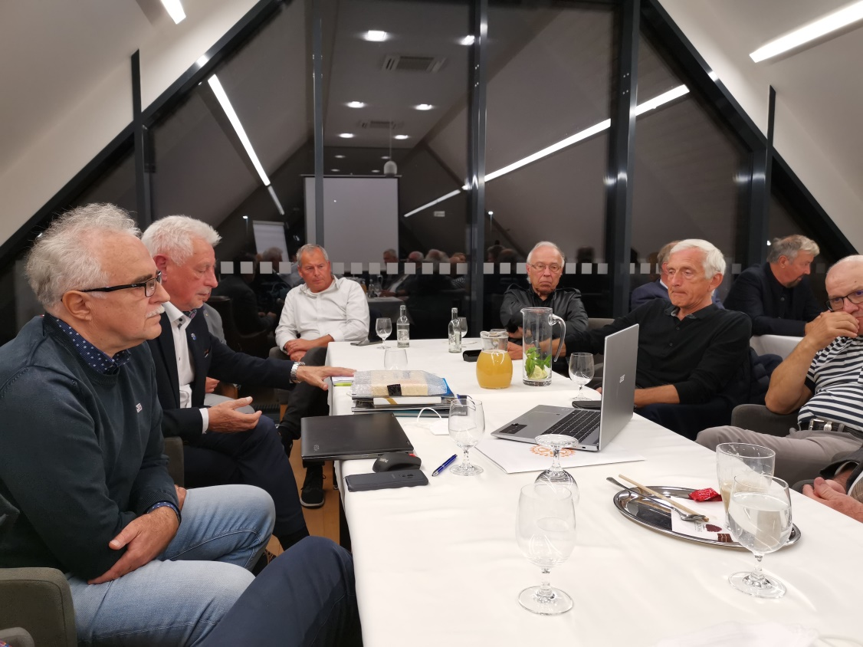

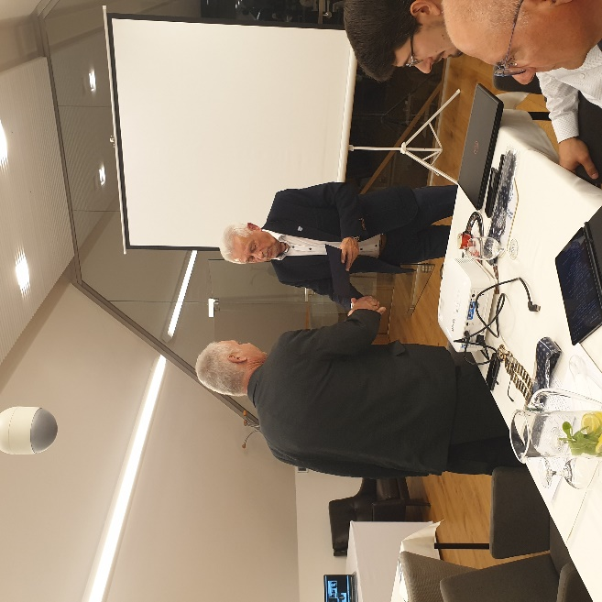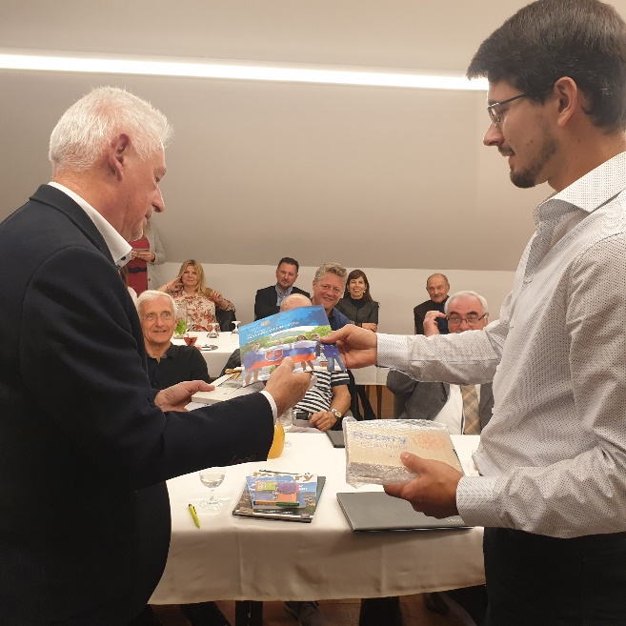

Informácie:
M. Poništ
- Požiadavka Spojenej školy internátnej na Červeňovej ulici na germicídne žiariče. Celková hodnota germicídnych žiaričov v sume 2 100,- Eur. Dohoda o nákupe veľkého žiariča a malého nástenného spolu do sumy 1 100,- Eur.
- Spolupráca s RC Nitra Harmony na výrobe ďalších skriniek na odkladanie vecí pre študentov.
- Dňom 30. 9. 2021 ukončil členstvo v klube Igor Benca a Gabriel Tuhý zmenil členstvo na čestný člen, zmeny na stránkach MyROTARY a D 2240 boli zaevidované.

Michal Poništ, prezident Rotary club Nitra 2021/2022

